

INSTITUTO FEDERAL DO PARANÁ

TECNOLOGIA EM SISTEMAS PARA INTERNET

RAFAEL MARTINS

**SISTEMA DE GERENCIAMENTO DE CHAMADOS HELP DESK**

Jacarezinho

2024

RAFAEL MARTINS

**SISTEMA DE GERENCIAMENTO DE CHAMADOS HELP DESK**

Trabalho de Conclusão de Curso apresentado ao Instituto Federal do Paraná (IFPR), Campus Jacarezinho, como requisito parcial de avaliação no Curso de Tecnologia em Sistemas para Internet.

Orientador: Prof.

Jacarezinho

2024

RAFAEL MARTINS

**SISTEMA DE GERENCIAMENTO DE CHAMADOS HELP DESK**

Trabalho de Conclusão de Curso apresentado ao Instituto Federal do Paraná (IFPR), Campus Jacarezinho, como requisito parcial de avaliação no Curso de Tecnologia em Sistemas para Internet, com conceito igual a _______, conferida pela Banca Examinadora formada pelos professores:

|  |  |
| --- | --- |
| Orientador: | Prof. Dr. Xxxxxxxx Xxxxxxx xxx Xxxxxxxxx  Instituto Federal do Paraná |
|  | Prof. Dr. Xxxxxxxx Xxxxxxx xxx Xxxxxxxxx  Instituto Federal do Paraná |
|  | Prof. Dr. Xxxxxxxx Xxxxxxx xxx Xxxxxxxxx  Instituto Federal do Paraná |

Jacarezinho, _____de ___________de 2024.

Dedico este trabalho...

**AGRADECIMENTOS**

Ao Prof. ........, meu orientador e amigo de todas as horas, que acompanhou...

Ao Prof. ........

Á Profª...

Aos professores que contribuíram...

Epígrafe...

MARTINS, Rafael. **SISTEMA DE GERENCIAMENTO DE CHAMADOS HELP DESK**. 2024. 37 f. Trabalho de Conclusão de Curso (Tecnologia em Sistemas para Internet) – Instituto Federal do Paraná, Campus Jacarezinho, Jacarezinho, ano de defesa.

**RESUMO**

Com o avanço da tecnologia atualmente é quase impossível imaginar uma empresa ou algum negócio sem a utilização de alguma ferramenta ou sistema, geralmente o que é o mais utilizado seria o *software.* Com a implementação dos *softwares* para cada modelo de negócio que é único, surgem novas demandas e a necessidade de implementar novas funções, ou correções de funções já existentes. Motivado por tal necessidade, o sistema *Help Desk* desenvolve o papel crucial de suporte ao cliente oferecendo assim uma estrutura organizada para lidar com consultas, problemas e solicitações. Trabalhando diretamente com o cliente para a melhoria  do sistema, buscando o objetivo da satisfação do cliente, visando a eficiência e funcionalidade do *software*. O *Help Desk* é uma ferramenta indispensável para empresas que buscam manter um alto nível de satisfação do cliente. Quando os clientes enfrentam problemas ou têm dúvidas, esperam respostas rápidas e soluções eficazes. Um sistema de *Help Desk* bem projetado e implementado pode simplificar esse processo, permitindo que as empresas ofereçam um suporte mais ágil e eficiente. O sistema proposto será desenvolvido de acordo com as diretrizes da Engenharia de *Software*, em conjunto com as etapas do paradigma de desenvolvimento Prototipação com o objetivo de melhor experiência para o usuário e facilidade de uso da ferramenta. Para alcançar os melhores resultados e a satisfação do cliente será necessário através de pesquisas, realizar questionários para empresas que utilizam sistemas ou programas para gerir e organizar sua empresa, para que possamos apontar quais os principais requisitos e os maiores problemas encontrados em tal sistema ou possíveis melhorias. Em conclusão, um sistema de *Help Desk* eficaz é uma ferramenta crucial para empresas que desejam melhorar a qualidade de seu suporte ao cliente e aumentar a satisfação do cliente. A implementação cuidadosa de um sistema de *Help Desk*, escolhido de acordo com as necessidades específicas da empresa, pode levar a resultados tangíveis, como a redução do tempo de resolução de problemas e a fidelização do cliente.

**Palavras-chave:** *help desk*; suporte ao cliente; eficiência; satisfação do cliente; produtividade.

**LISTA DE FIGURAS**

Figura 1 – Modelo em castata 19

Figura 2 – Prototipação 20

Figura 3 – Modelo em espiral 21

Figura 4 – Interface do Sistema Existente LiveAgent 23

**LISTA DE GRÁFICOS**

Gráfico 1 – Faixa Etária 19

**LISTA DE TABELAS**

Tabela 1 – Relação de Servidores 20

**LISTA DE QUADROS**

Quadro 1 – Teste de Usabilidade 20

**LISTA DE ABREVIATURAS E SIGLAS**

|  |  |
| --- | --- |
| IBGE | Instituto Brasileiro de Geografia e Estatística |
| UML | Linguagem de Modelagem Unificada |
|  |  |
|  |  |
|  |  |

**SUMÁRIO**

**1 INTRODUÇÃO 14**

1.1 JUSTIFICATIVA 15

1.2 OBJETIVOS 16

1.2.1 Objetivo Geral 16

1.2.2 Objetivos Específicos 16

**2 METODOLOGIA 18**

2.1 MODELOS E FERRAMENTAS 18

2.2 PÚBLICO ALVO 21

2.3 LEVANTAMENTO DE REQUISITOS 21

2.4 ANÁLISE DE REQUISITOS 22

**3 DESCRIÇÃO DO SISTEMA 23**

3.1 SISTEMA EXISTENTE 23

3.2 SISTEMA PROPOSTO 23

**4 MODELAGEM DE ANÁLISE E PROJETO 22**

4.1 DIAGRAMA DE CASO DE USO 22

4.2 DIAGRAMA DE CLASSE 22

4.3 DIAGRAMA DE MÁQUINA DE ESTADOS 22

4.4 DIAGRAMA DE ENTIDADES E RELACIONAMENTOS 22

**5 INTERFACES E RELATÓRIOS 24**

5.1 ESTRUTURA DE NAVEGAÇÃO DAS INTERFACES 24

5.2 INTERFACES DO SISTEMA 24

5.3 RELATÓRIOS DO SISTEMA 24

**6 CONSIDERAÇÕES FINAIS 25**

**REFERÊNCIAS 26**

**APÊNDICES 27**

APÊNDICE A – Instrumento de Pesquisa Utilizado na Coleta de Dados 28

**ANEXOS 29**

ANEXO A – Nome do Anexo 30

ANEXO B – Nome do Anexo 32

1. **INTRODUÇÃO**

“O recente e impressionante aumento do uso da Internet e das redes de computador é uma manifestação da importância crescente da tecnologia nas comunicações e na busca de conhecimento. As empresas estão se conscientizando tanto do potencial dessa tecnologia para incrementar o trabalho do conhecimento como do fato de que esse potencial só poderá ser explorado se elas entenderem realmente como o conhecimento é desenvolvido e compartilhado.” (Davenport, 1998, p. 2.)

Para empresas e organizações em todo o mundo, a tecnologia é algo crucial para o desenvolvimento e evolução das mesmas. Com isso surge a demanda de possuir um suporte para tal tecnologias, os sistemas de *help desk* são essenciais para fornecer esse suporte e resolver problemas. Neste contexto, examinaremos uma visão global do sistema, que serve como uma parte essencial do atendimento ao cliente e suporte técnico. Este sistema visa fornecer uma experiência de usuário eficaz e eficiente, atendendo às necessidades e problemas dos usuários.

“Uma organização estabelece objetivos. E qual o prazo para alcançá-los. Em seguida, planeja e desenvolve um método, um jeito de fazer as coisas, um desenho do caminho para o resultado desejado. E então necessita de medições para saber se está alcançando tais objetivos ou se decisões são necessárias para mudar comportamentos.” (Cohen, 2015, p. 30.)

O sistema de suporte é uma combinação de processos, recursos humanos e tecnologia que trabalham juntos para gerenciar e resolver problemas, dúvidas e solicitações dos clientes ou funcionários de uma empresa. Seu objetivo principal é garantir que os problemas sejam identificados, registrados, monitorados e resolvidos o mais rápido e eficientemente possível. Além disso, o sistema de *help desk* desempenha um papel vital na coleta de feedback dos usuários, o que pode ser usado para melhorar produtos, serviços e processos internos.

Um sistema *help desk* possui a função de contribuir para aprimorar o trabalho da equipe de suporte das empresas, auxiliando na coordenação e solução de dificuldades trazidas pelos usuários, com o objetivo de atender e resolver estes incidentes com eficácia e eficiência. Ainda exerce papel de sistema especialista, empregando os registros cadastrados como base para apoio às decisões em todos os níveis de suporte, facilitando os atendimentos e fazendo-os com qualidade.

Este Projeto Final de Curso está dividido em seis capítulos. No

primeiro capítulo está a Introdução, com a definição do problema pesquisado, TERMINAR ESSA PARTE

1.1 JUSTIFICATIVA

“A importância que a Tecnologia da Informação tem representado as empresas, fazendo os negócios dependentes de informática em escala cada vez maior, o atendimento aos usuários internos das empresas também é cada vez mais um fator crítico de sucesso” (Statdlober, 2006, p. 1.)

Com a dependência da tecnologia surge a necessidade de um suporte, a gestão eficaz do suporte ao cliente e do suporte técnico é essencial para o sucesso das organizações em um ambiente empresarial cada vez mais orientado para a tecnologia e centrado no cliente. O objetivo deste estudo é demonstrar a importância de um estudo abrangente sobre os sistemas de suporte, que desempenham um papel crucial na facilitação dessas funções.

Os sistemas de suporte agora são ativos estratégicos para empresas de todos os tamanhos e setores. Eles não são mais apenas ferramentas operacionais. Um sistema de *help desk* bem executado aumenta a satisfação do cliente, atrai novos clientes, reduz os custos operacionais e cria uma boa reputação da marca.

Com a rápida evolução da tecnologia e o aumento das expectativas dos clientes, as organizações estão enfrentando mais problemas para atender aos clientes. Um sistema de *help desk* bem feito pode ajudar as pessoas a lidar com vários canais de comunicação, resolver problemas difíceis e fornecer suporte personalizado. Um sistema de ajuda de mesa bem projetado pode automatizar vários processos, otimizar a distribuição de recursos e reduzir o tempo de inatividade. Além de economizar recursos financeiros, isso otimiza o tempo e a produtividade da equipe, o que permite que as empresas alcancem seus objetivos de maneira mais eficaz.

As expectativas do cliente e a tecnologia continuam a mudar. Como resultado, é essencial que as empresas estejam atualizadas com as melhores práticas e tendências em sistemas de ajuda de mesa. Para permanecer competitivo, é necessário estudo e pesquisa contínuos. Por último, mas não menos importante, a satisfação do cliente é um dos principais indicadores de sucesso de qualquer organização. A satisfação do cliente é diretamente impactada por um bom sistema de *help desk*, o que, por sua vez, afeta a fidelidade do cliente, o boca a boca positivo e a reputação da empresa.

Um sistema de *help desk* é útil em várias áreas, como tecnologia, saúde, governo, educação e varejo. Isso indica que o estudo desse assunto é aplicável e pode beneficiar uma ampla gama de organizações. Como resultado, este TCC visa melhorar o entendimento dos sistemas de suporte, enfatizando sua importância estratégica, financeira e operacional para as organizações. Além disso, o objetivo é abordar os problemas que as organizações enfrentam no suporte ao cliente atualmente e no futuro, fornecendo informações úteis sobre como superá-los por meio da implementação e otimização de sistemas de *help desk* eficientes.

1.2 OBJETIVOS

1.2.1 Objetivo Geral

O presente trabalho tem como objetivo desenvolver um sistema de gerenciamento de chamados (*Help Desk*) com funcionalidades que auxiliam na organização, por prioridade ou por ordem de data .

1.2.2 Objetivos Específicos

a) analisar o funcionamento da empresa;

b) identificar os principais problemas existentes relacionados ao

*software* do cliente;

c) propor soluções aos problemas observados;

d) identificar os requisitos funcionais e não funcionais do sistema;

e) documentar o sistema de acordo com as seguintes

funcionalidades:

- controlar chamados;

- gerenciar clientes;

- gerenciar chamados;

- gerenciar funcionários;

- atribuir chamados aos funcionários e finalizá-los ;

- emitir relatórios gerenciais;

f) implementar o sistema proposto;

g) realizar testes para analisar o funcionamento do sistema.

1. **METODOLOGIA**

A engenharia de software é uma disciplina que se concentra na aplicação de princípios e técnicas de engenharia ao desenvolvimento de software. Ela visa criar software de alta qualidade de forma sistemática, eficiente e com custos controlados.

Segundo Sommerville (2019), a engenharia de software é essencial para o funcionamento do governo, da sociedade e de empresas e instituições nacionais e internacionais. O mundo moderno não funciona sem software. A infraestrutura e os serviços públicos nacionais são controlados por sistemas computacionais e a maioria dos produtos elétricos inclui um computador e um software que o controla. (Sommerville, 2019, p. 4)

A engenharia de software se destina a apoiar o desenvolvimento de software profissional em vez de programação individual. Ela inclui técnicas que apoiam a especificação, o projeto e a evolução do software, aspectos geralmente irrelevantes para o desenvolvimento de software pessoal. (Sommerville, 2019, p. 5)

2.1 MODELOS E FERRAMENTAS

Segundo Pleeger (2004), um dos primeiros modelos propostos foi o modelo cascata, este modelo que será aplicado nesse trabalho em que os estágios são apresentados em sequência, como em uma cascata (Royce, 1970). O desenvolvimento de um estágio deve terminar antes do próximo começar. Desse modo, só quando todos os requisitos forem enunciados pelo cliente, tiverem sua completeza e consistência analisadas e tiverem sido documentados em um documento de especificação, é que a equipe de desenvolvimento pode realizar as atividades de projeto do sistema. O modelo em cascata apresenta uma visão de muito alto nível do que acontece durante o desenvolvimento e sugere aos desenvolvedores a sequência de eventos que eles devem esperar encontrar.

Figura 1 – Modelo em cascata

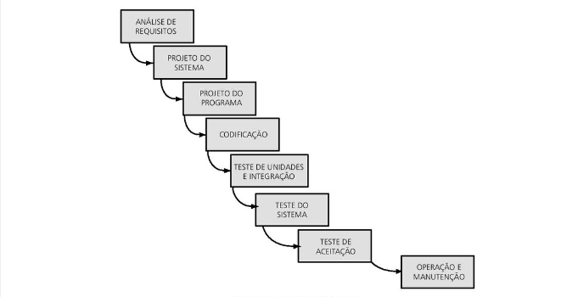

Fonte: Pleeger (2004, p. 39)

“O modelo de prototipação permite que todo o sistema, ou parte dele, seja construído rapidamente para que questões sejam entendidas e esclarecidas, ele tem o mesmo objetivo de um protótipo de engenharia. quando os requisitos ou o projeto necessitam de investigações repetidas para garantir que o desenvolvedor, usuário e cliente cheguem a um consenso sobre o que é necessário e o que é proposto. Alguns dos loops relacionados à prototipação dos requisitos, do projeto ou do sistema podem ser eliminados, dependendo dos objetivos da prototipação. Entretanto, os objetivos gerais permanecem os mesmos: reduzir o risco e a incerteza do desenvolvimento.” (Pleeger, 2004, p. 42)

Figura 2 – Prototipação

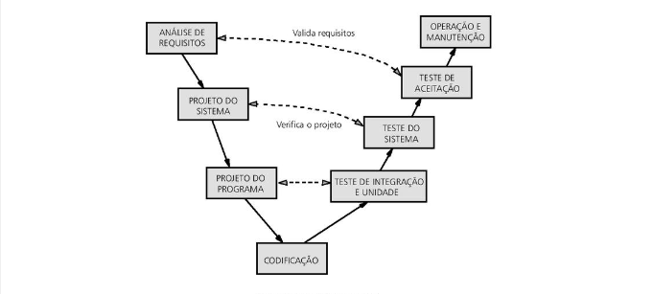

Fonte: Pleeger (2004, p. 42)

O modelo em espiral, criado por Boehm (1988) analisou o processo de desenvolvimento de software a partir do risco envolvido, sugerindo que um modelo em espiral poderia combinar as atividades de desenvolvimento com o gerenciamento do risco, de modo a minimizar e controlar os riscos.Começando com os requisitos e um projeto inicial para o desenvolvimento (incluindo um orçamento, restrições e alternativas para o pessoal, o projeto e o ambiente de desenvolvimento), o processo insere uma etapa para avaliar riscos e protótipos alternativos antes de ser produzido um documento de ‘concepção das operações’, a fim de descrever, em alto nível, como o sistema deverá funcionar. A partir desse documento, um conjunto de requisitos é especificado e detalhado para assegurar que os requisitos estão tão completos e consistentes quanto possível.

“Em cada iteração, a análise de riscos pondera diferentes alternativas em face dos requisitos e das restrições. A prototipação verifica a viabilidade e a adequação, antes que haja a decisão por alguma alternativa. Quando riscos são identificados, o gerenciamento do projeto decide como eliminar ou minimizar cada risco.”(Pleeger, 2004, p. 46)

Figura 3 – Modelo em espiral

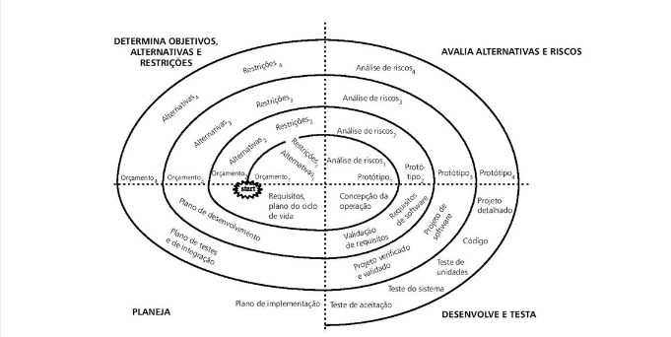

Fonte: Pleeger (2004, p. 47)

2.2 PÚBLICO ALVO

O público do *software* desenvolvido, tem como foco usuários finais empresas que vendem *softwares* e que precisam prestar suporte para o tal, que abrange o uso dele para o cliente, que compra o *software*; quanto a empresa que vende através dos desenvolvedores que irão prestar suporte ao cliente através da ferramenta desenvolvida neste TCC.

2.3 LEVANTAMENTO DE REQUISITOS

Um requisito é uma característica do sistema ou a descrição de algo que o sistema é capaz de realizar, para atingir seus objetivos; “A identificação dos requisitos é uma parte especialmente importante do processo. Devemos utilizar uma variedade de técnicas para determinar o que os usuários e os clientes realmente querem. Algumas vezes, estamos automatizando um sistema manual, de modo que é fácil examinar o que já foi feito.” (Pleeger, 2004, p. 113)

O roteiro que será seguido para o levantamento de requisitos será por meio de entrevistas e formulários, com colegas de empresa, destacando quais suas principais necessidades dentro de um software de *Help Desk*, buscando atender todas as demandas encontradas, através das pesquisas.

2.4 ANÁLISE DE REQUISITOS

Através dos dados obtidos das entrevistas e formulários, os mesmos serão coletados e organizados em forma de gráficos, visando uma ampla e profunda análise dos dados gerando um entendimento facilitado. Onde será capaz de identificar quais as principais necessidades de quem procura o suporte ao *software* que utiliza.

1. **DESCRIÇÃO DO SISTEMA**

3.1 SISTEMA EXISTENTE

Como forma de descrição de como é um sistema de *Help Desk*, existe a plataforma “LiveAgent”, que demonstra como seria um sistema de suporte com os filtros de prazo e prioridade.

Figura 4 – Interface do Sistema Existente LiveAgent

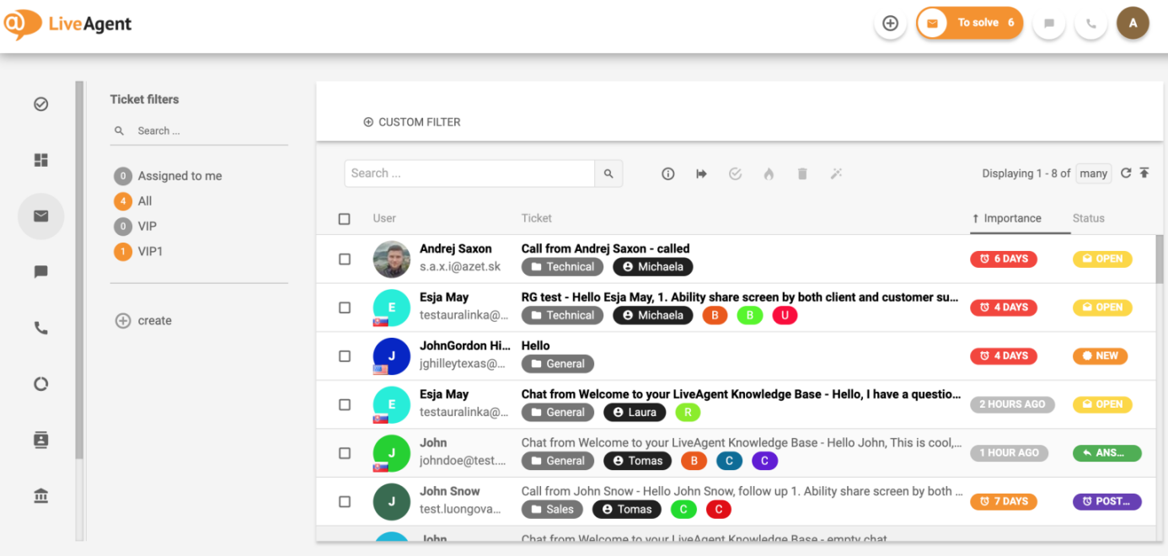

Fonte: Sistema “LiveAgent” (2023)

Um sistema de Help Desk desempenha um papel crucial no suporte e gerenciamento de problemas relacionados a produtos ou serviços de uma organização . Ao desempenhar essas funções de maneira eficiente, um sistema de Help Desk contribui para a melhoria da experiência do usuário, aumenta a produtividade e minimiza o impacto de problemas técnicos nos processos organizacionais.

3.2 SISTEMA PROPOSTO

O sistema desenvolvido tem como a principal característica oferecer a capacidade de criações chamados, criando assim a capacidade de registrar e documentar tais problemas que o usuário poderá ter. Além da organização das informações e prioridades, através das ferramentas de filtro por criticidade, prazo de resolução e data de criação. Com a possibilidade do cliente avaliar se seu problema foi sanado, e avaliar como foi seu atendimento, registrando seu *feedback* para o técnico responsável pelo atendimento. E tendo também a possibilidade de gerar relatório para os desenvolvedores sobre quais áreas possuem mais problemas, e ter uma base de dados de quantos chamados são atendidos no prazo estipulado.

Com isso gerando um controle de satisfação do cliente, além de servir para o autodesenvolvimento pessoal da empresa através de tais dados obtidos através dos relatórios.

1. **MODELAGEM DE ANÁLISE E PROJETO**

Descrever e fundamentar a importância da análise e projeto de sistemas, bem como da Linguagem de Modelagem Unificada (UML). Descrever detalhadamente (conceitos e definições) de cada diagrama apresentado no trabalho.

4.1 DIAGRAMA DE CASO DE USO

Apresentar o Diagrama de Caso de Uso utilizando autores relevantes da área e discutir sua importância, elementos principais, etapa do ciclo de vida no qual é utilizado. Posteriormente, deve-se apresentar o diagrama do sistema em estudo (de acordo com os objetivos propostos) e explicá-lo detalhadamente.

4.2 DIAGRAMA DE CLASSE

Apresentar o Diagrama de Classe utilizando autores relevantes da área e discutir sua importância, elementos principais, etapa do ciclo de vida no qual é utilizado. Posteriormente, deve-se apresentar o diagrama do sistema em estudo (de acordo com os objetivos propostos) e explicá-lo detalhadamente.

4.3 DIAGRAMA DE MÁQUINA DE ESTADOS

Apresentar o Diagrama de Máquina de Estados utilizando autores relevantes da área e discutir sua importância, elementos principais, etapa do ciclo de vida no qual é utilizado. Posteriormente, deve-se apresentar o diagrama do sistema em estudo (de acordo com os objetivos propostos) e explicá-lo detalhadamente (se for aplicado ao contexto do sistema em desenvolvimento). Caso sua utilização seja dispensada, apresentar apenas a fundamentação teórica e as razões pelas quais o diagrama não se faz necessário.

4.4 DIAGRAMA DE ENTIDADES E RELACIONAMENTOS

Apresentar o Diagrama de Entidades e Relacionamentos (DER) utilizando autores relevantes da área e discutir sua importância, elementos principais, etapa do ciclo de vida no qual é utilizado. Posteriormente, deve-se apresentar o diagrama do sistema em estudo (de acordo com os objetivos propostos) e explicá-lo detalhadamente.

1. **INTERFACES E RELATÓRIOS**

5.1 ESTRUTURA DE NAVEGAÇÃO DAS INTERFACES

Apresentar a estrutura de navegação das interfaces desenvolvidas, apresentando as possibilidades de acesso às funcionalidades do sistema.

5.2 INTERFACES DO SISTEMA

Apresentar as interfaces implementadas no sistema, descrevendo-as detalhadamente (validações, tamanhos de campo, restrições, tipos de interação, etc).

5.3 RELATÓRIOS DO SISTEMA

Apresentar os relatórios implementados no sistema, descrevendo-os detalhadamente.

1. **CONSIDERAÇÕES FINAIS**

Responde-se aos objetivos sem, no entanto, justificá-los. Tecer considerações sobre o trabalho desenvolvido. Responder se os objetivos geral e específicos foram atingidos. Ressaltar os benefícios que a pesquisa trouxe para o pesquisador e para os envolvidos no trabalho. Sugerir novos estudos e pesquisas para complementar ou ampliar o assunto.

**REFERÊNCIAS**

BOEHM, B. W. **Understanding and controlling software costs**. Vol. 14. Amsterdam. IEEE Transactions on Software Engineering. 1988.

Cohen, Roberto. **Métricas para Help Desk e Service Desk: Principais métricas de desempenho, seus usos e armadilhas nos pequenos e médios centros de suporte.** Vol. 1. Brasil, Novatec Editora, 2019.

Davenport, Thomas H. **Conhecimento Empresarial.** Brasil, Campus, 1998.

Pleeger, Shari Lawrence. **Engenharia de Software Teoria e Prática.** Brasil: Pearson Universidades. 2004.

Sommerville, I. **Engenharia de Software.** Brasil: Pearson Universidades, 2019.

Statdlober, Juliano. **Help-Desk e SAC com Qualidade**. Brasil: Brasport, 2006.

Utilizar a ABNT-NBR 6023:2018.

**APÊNDICES**

APÊNDICE A – Instrumento de Pesquisa Utilizado na Coleta de Dados

**ANEXOS**

ANEXO A – Nome do Anexo

ANEXO B – Nome do Anexo